ماژول rptEmsSosh

عنوان فارسي
گزارش رسيد مرسولات پيشتاز.

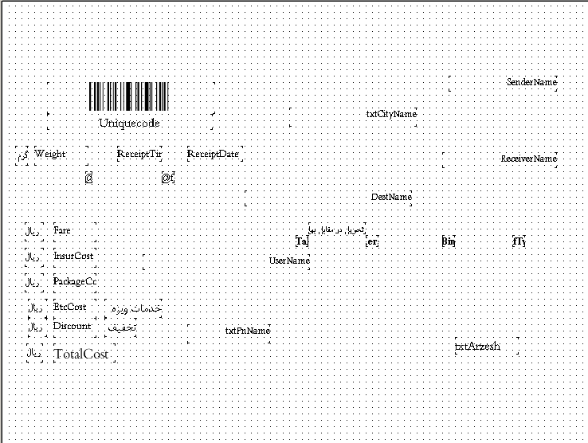

وظايف
اين ماژول جاپ سوش پيشتاز را به عهده دارد.

